SAE Name: _______________________________

Sekundarschulabschluss für Erwachsene Nummer: __________

Französisch A 2021 LÖSUNGEN

- Totalzeit: 90 Minuten
- Hilfsmittel: Wörterbuch in Buchform Muttersprache – Französisch für Teil D, Schreiben
- Maximal erreichbare Punktzahl: 100
- Für die Maximalnote 6 erforderliche Punktzahl: 95
- Für Note 4 erforderliche Minimalpunktzahl: 55

Übersicht über die SAE Französisch-Prüfung

- Hörverstehen 3 Hörtexte 30 Punkte
- Leseverstehen 3 Lesetexte 30 Punkte
- Grammatik 3 Aufgaben 20 Punkte
- Schreiben 1 Aufgabe 20 Punkte

- Hörverstehen 3 Hörtexte
Beantworten Sie die Fragen, indem Sie die korrekte Antwort ankreuzen oder die verlangten Informationen notieren. Zu Beginn des Tests haben Sie 30 Sekunden Zeit, um die Aufgaben zu lesen.

Texte 1 – Ein Künstler berichtet über seinen Beruf
Sie hören den Hörtext insgesamt dreimal.

- Quel est le sujet de l’interview ? ___ / 2P.
☐ Le théâtre.
X La mémoire.
☐ Le cirque.

- Sur scène l’acteur interprète : ___ / 1P.
☐ des dizaines de personnages.
☐ un seul personnage.
X des centaines de personnages.

- Il se souvient de ses textes : ___ / 2P.
X grâce à son corps.
☐ sans travailler.
☐ en dansant.

- Quel auteur est cité : ___ / 2P.
☐ Molière
☐ Anouilh
X Proust

- Pour se souvenir de ses textes, il doit absolument : ___ / 2P.
☐ les entendre.
X les visualiser.
☐ les lire.

- A quoi compare-t-il la mémoire ? ___ / 2P.
carte de géographie, fleuve, régions

- Selon l’acteur, quel est le principal ennemi de la mémoire ? ___ / 1P.
avoir peur / la peur

- Peut-il revenir en arrière lorsqu’il dit un texte ? ___ / 1P.
X oui ☐ non ☐ on ne sait pas

Texte 2 – Interview mit François Dechy, der über sein Unternehmen spricht
Sie hören den Hörtext zweimal.

- Selon François Dechy, le temps que les gens prennent pour manger … ___ / 1P.
X diminue.
☐ est stable.
☐ augmente.

- Selon François Dechy, le moment du déjeuner est important pour … ___ / 1P.
X mieux travailler.
☐ rester en bonne santé.
☐ rencontrer ses collègues.

- François Dechy veut proposer un service … ___ / 2P.
☐ rapide.
X biologique.
☐ bon marché.

- François Dechy travaille avec … ___ / 1P.
☐ de jeunes étudiants.
X des personnes en difficulté.
☐ des diplômés de la restauration.

- Baluchon est une entreprise qui propose aussi … ___ / 1P.
X des formations professionnalisantes.
☐ des rencontres avec de grands cuisiniers.
☐ des cours de lecture et de mathématique.

- Quel est l’avantage de la cuisine prêtée par la mairie ? Elle est … ___ / 1P.
X bien située.
☐ très grande.
☐ toute équipée.
Texte 3 – Bericht über verantwortungsvollen Tourismus
Sie hören den Hörtext dreimal.

- Le journaliste parle des voyages … ___ / 1P.
X solidaires.
☐ économiques.
☐ professionnels.

- Les voyages dont il est question dans l’émission sont … ___ / 1P.
☐ encore peu connus.
☐ difficiles à organiser.
X de plus en plus nombreux.

- Quel exemple de projet à Madagascar donne le journaliste ? ___ / 2P.
construire une école

- Quel est l’objectif des voyages dont parle le journaliste ? ___ / 2P.
être actif, découvrir la vie et les habitudes locales

- D’après le journaliste, la personne qui choisit le type de voyage ___ / 1P.
dont il est question dans l’émission doit aimer vivre …
☐ en ville.
☐ avec des animaux.
X comme les habitants du pays.

- Comment doit-être, d’après le journaliste, le voyageur de l’éco tourisme ? ___ / 3P.
(trois réponses)

- tolérant
- à l’écoute
- s’adapter à la vie locale

Total Hörverstehen ____ / 30 Punkte

- Leseverstehen 3 Lesetexte

Texte 1
Lesen Sie die vier Veranstaltungshinweise durch und kreuzen Sie auf der folgenden Seite die richtigen Antworten an. .

Vous êtes en vacances en France. Vous vous intéressez aux curiosités de la région.

- Vous êtes libre vendredi après-midi de 14 h à 17 h.
- Vous voulez dépenser 10 € au maximum.
- Comme il pleut, vous ne voulez pas faire de visite à l’extérieur.

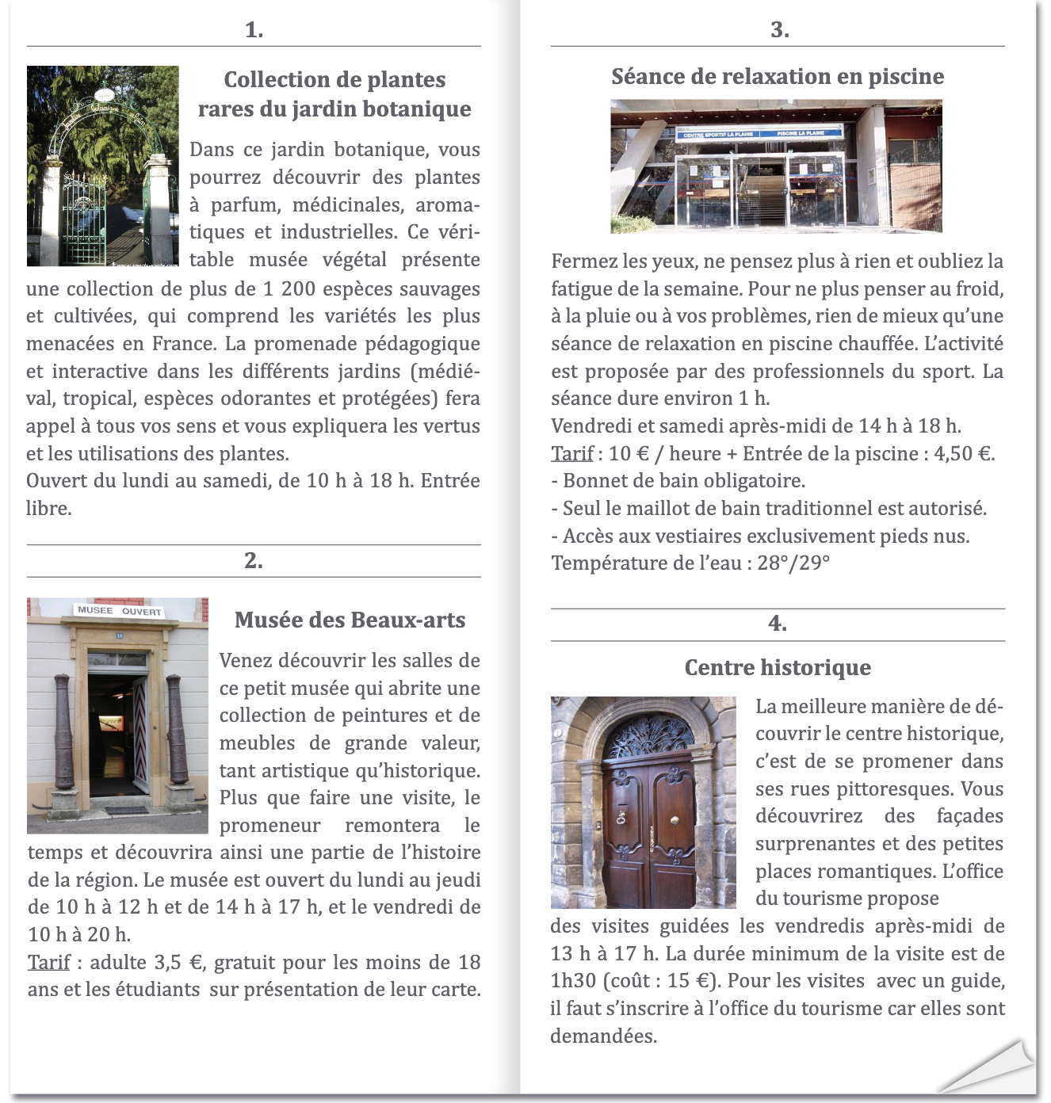

 | - Collection de plantes rares |  | - Musée des Beaux-arts |  | - Piscine municipale |  | 4 Centre historique
 | oui | non | oui | non | oui | non | oui | non
intérêt touristique | X |  | X |  |  | X | X
jour | X |  | X |  | X |  | X
heures d’ouverture | X |  | X |  | X |  | X
prix | X |  | X |  | X |  |  | X
lieu couvert |  | X | X |  | X |  |  | X

Quelle activité choisissez-vous ? Musée des Beaux-Arts. ___ / 9P.

Texte 2
Lesen Sie den Artikel und beantworten Sie danach die Fragen.

Les chiens guides d’aveugles

Lui, brun aux yeux noirs, signe particulier : marche à quatre pattes et tire la langue. Elle, jeune, sportive, en jogging noir, profession : éducatrice de chiens guides d’aveugles. En cette fin de matinée, Djengo, jeune chien d’un an et demi, est au travail. Alexiane Da Silva l’a emmené sur une piste d’entraînement pour les chiens guides, un parcours qui reproduit les difficultés rencontrées dans la ville.

Un chien comme Djengo est éduqué (ou dressé) pour accompagner une personne aveugle ou qui voit mal et pour l’aider dans ses déplacements quotidiens.

Petit, il vivra d’abord dans une famille d’accueil qui lui donnera une première éducation. Avec elle, il apprendra qu’il ne faut pas aboyer sans raison, monter sur les canapés ou entrer dans les chambres. Pendant les promenades, le jeune chien s’habituera aux bruits de la ville, aux transports et aux magasins. Il apprendra à ne pas courir après un ballon ou à ne pas avoir peur du klaxon des voitures.

À l’âge d’un an, il entrera dans une école pour suivre une formation pendant six à huit mois. À la fin de sa formation, le chien saura parfaitement guider dans environ cinquante situations différentes et il pourra comprendre autant d’ordres. Alexiane Da Silva explique : « le chien commence par apprendre les directions, aller tout droit, à droite, à gauche, faire demi-tour. Il apprend ensuite tout ce qui concerne “ la recherche ”, c’est-à-dire savoir trouver et identifier les passages piétons, les pistes cyclables et les rues, s’arrêter devant les portes ou les escaliers, savoir éviter les difficultés, monter dans les transports, etc. »

Mais le chien n’est pas le seul à apprendre ! Son futur maître doit également faire un stage de formation. Le maître et le chien doivent bien se connaître mais aussi et surtout bien se comprendre. Par exemple, lorsque le chien signale quelque chose, le maître doit comprendre le sens. De plus ce dernier doit apprendre à bien tenir son chien pour permettre à l’animal de bien le conduire. C’est ce qu’a appris Hervé Brassier qui pourrait parler pendant des heures de son chien guide, Indigo : « Ce chien m’apporte beaucoup de bonheur. Je suis complétement en sécurité car j’ai une entière confiance en lui. »

Enfin, il faut savoir que l’éducation complète d’un chien guide coûte très cher et qu’en France, les dix écoles sont entièrement financées par des dons. C’est donc grâce à la générosité du grand public que, chaque année, près de 200 chiens trouvent un maître à guider.

D’après Sensibiliser à la cause du chien guide d’aveugle, Laurence Théault – RFI et site de la Fédération française des associations chiens guides d’aveugles.

- D’après l’article, dans la vie, Alexiane … ___ / 1P.
☐ élève …
X forme … … des chiens guides.
☐ promène …

- Vrai ou faux ? Cochez (x) la bonne réponse et recopiez la phrase ou la partie du texte qui justifie votre réponse. ___ / 3P.

 | VRAI | FAUX
- Au début du texte, le journaliste dit que Djengo se trouve dans un espace réservé aux chiens guides.  Justification :  Sur une piste d’entraînement pour les chiens guides. | X
- D’après l’article, les chiens guides aident seulement les personnes complètement aveugles.  Justification :  un chien comme Djengo est éduqué pour accompagner une personne aveugle ou qui voi mal. |  | X

- Citez deux choses que le jeune chien guide apprend à ne pas faire dans sa famille d’accueil. (2 von den 3) ___ / 2P.

aboyer, monter sur les canapés, entrer dans les chambres
- Vrai ou faux ? Cochez (x) la bonne réponse et recopiez la phrase ou la partie du texte qui justifie votre réponse. ___ / 1.5P.

 | VRAI | FAUX
Avec sa famille d’accueil, à l’extérieur de la maison, Djengo apprend à rester calme.  Justification : Pendant les promenades, […] il apprendra à ne pas courir après un ballon ou à ne pas avoir peur du klaxon des voitures. | X

- À quel âge le chien guide entre-t-il dans une école ? À … ___ / 1P.
☐ 8 mois
X 12 mois
☐ 18 mois

- D’après l’article, combien d’ordres un chien guide peut-il comprendre ? ___ / 1P.
☐ Entre 10 et 20
☐ Entre 20 et 40
X Entre 40 et 60

- À l’école, on enseigne d’abord aux chiens à … ___ / 1P.
X se diriger.
☐ s’arrêter aux portes.
☐ repérer les passages piétons.

- Vrai ou faux ? Cochez (x) la bonne réponse et recopiez la phrase ou la partie du texte qui justifie votre réponse. ___ / 1.5P.

 | VRAI | FAUX
D’après l’article, le chien guide n’est pas le seul à suivre une formation.  Justification :  Son futur maître doit également faire un stage de formation. | X

- Grâce à son chien, Hervé se sent … ___ / 1P.
☐ aimé.
☐ calme.
X confiant.

- Qui permet aux écoles de chiens guides d’exister ? ___ / 1P.

La grand public

Texte 3
Lesen Sie den Artikel und kreuzen Sie passenden Antworten an.

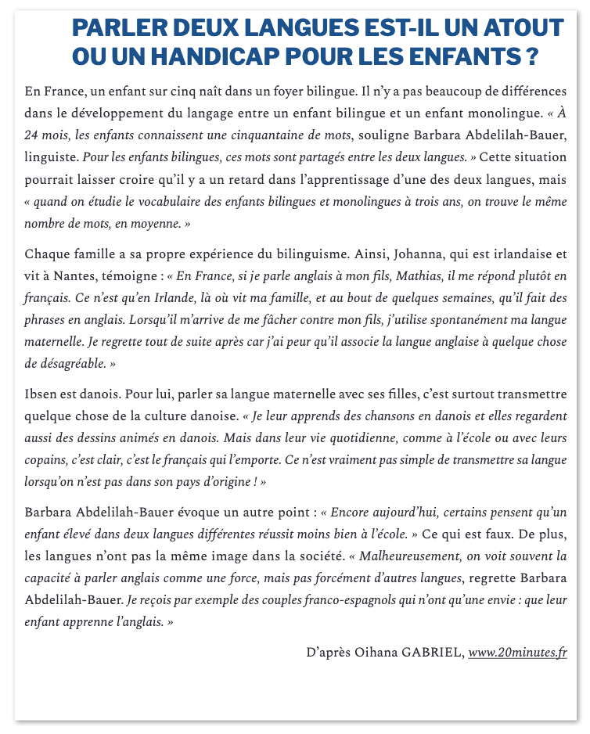
- Selon Barbara Abdelilah-Bauer, vers 3 ans, les enfants bilingues … ___ / 1P.
☐ ont tendance à mélanger les deux langues.
☐ apprennent plus rapidement des mots dans les deux langues.
X possèdent autant de vocabulaire que les enfants monolingues.

- a) En Irlande, le fils de Johanna a besoin de temps pour communiquer en anglais avec sa famille.
X vrai ☐ faux ___ / 1P.

b) Johanna parle plus naturellement l’anglais quand elle est en colère contre son fils.
X vrai ☐ faux ___ / 1P.

c) Au quotidien, il est facile et naturel pour Ibsen de parler danois à ses filles.
☐ vrai X faux ___ / 1P.

- Les filles d’Ibsen utilisent le danois quand elles … ___ / 1P.
☐ discutent en famille.
☐ jouent avec leurs amis.
X chantent avec leur père.

- Certaines personnes pensent que les enfants bilingues … ___ / 1P.
☐ apprennent moins vite
X ont de moins bons résultats … à l’école.
☐ communiquent moins facilement

- Barbara Abdelilah-Bauer regrette que … ___ / 1P.
☐ l’enseignement des langues soit peu varié.
X la société donne trop d’importance à l’anglais.
☐ les enfants bilingues soient aussi peu accompagnés.

Total Leseverstehen ____ / 30 Punkte

- Grammatik

Exercice 1
Lesen Sie den Artikel der Wahrsagerin und vervollständigen Sie mit den passenden Pronomen aus der Glaskugel. ___ / 7P.

« Je vais interroger ma boule de cristal. Elle va me raconter des secrets :

Secret 1 : Yannik a raconté des mensonges à Jules. Il lui a raconté que Lauryne avait volé un sac à main de Louis Vuitton.

Secret 2 : Pour rendre Jules jaloux, Lauryne embrasse tout le temps Yannik, même si elle ne l’ aime pas. Elle n’arrête pas de le regarder dans les yeux.

Secret 3 : Jules aime bien Lauryne, mais il n’est pas amoureux d’elle. Pour ne pas la perdre, il s’amuse avec elle. Il a peur de lui dire la vérité.

Secret 4 : Mohamed trouve que l’amitié entre filles et garçons est possible. Il aime bien Rose et Emma. Il les aime comme ses deux sœurs, et il espère qu’il ne va jamais leur faire mal. »

Exercice 2
Ergänzen Sie den Text mit den Verben in Klammern.
Konjugieren Sie die Verben in der passenden Zeitform (présent, passé composé, imparfait, future simple). ___ / 8P.

En 1922, les jeunes Jeanne et René étaint (être) très amoureux, mais un jour, Jeanne a dit (dire) : « Chéri, je dois (devoir) partir. » René était choqué (choquer) et ne pouvait (pouvoir) pas le croire. Jeanne est partie (partir) en train le lendemain pour travailler dans une ville à 500 kilomètres de René. Elle était (être) très triste et ne voulait (vouloir) pas le laisser. René est resté (rester) seul à la gare et a pensé (penser) : « Le train est (être) un moyen de transport très lent, je ne reverrai (revoir) pas souvent Jeanne. L’aller-retour dure (durer) trop longtemps. » Alors, il a eu (avoir) l’idée d’un train qui sera (être) plus rapide : un train à grande vitesse. L’idée du TGV était (être) née !

Exercice 3
Wodurch lässt sich en ersetzen ? Kreuzen Sie die korrekte Antwort an. ___ / 5P.

- J’en veux bien encore un morceau.
X de ce gâteau ☐ le gâteau ☐ le poulet

- Ajoutes-en encore un peu.
☐ le poivre X du sel ☐ le paquet du sel

- Il fait en acheter deux.
X des baguettes ☐ du lait ☐ de la charcuterie

- Il en a beaucoup.
X des disques ☐ ses disques ☐ les cassettes

- Vous pouvez m’en donner quatre ?
☐ du fromage X des steaks ☐ le jus de fruits

Total Grammatik ____ / 20 Punkte

- Schreiben

Schreiben Sie insgesamt circa 80–100 Wörter.
Verwenden Sie verschiedene Verben und Strukturen.
Hier dürfen Sie das Wörterbuch « Muttersprache – Französisch » in Buchform benützen.

Vous recevez ce mail de Louisa, une amie française :

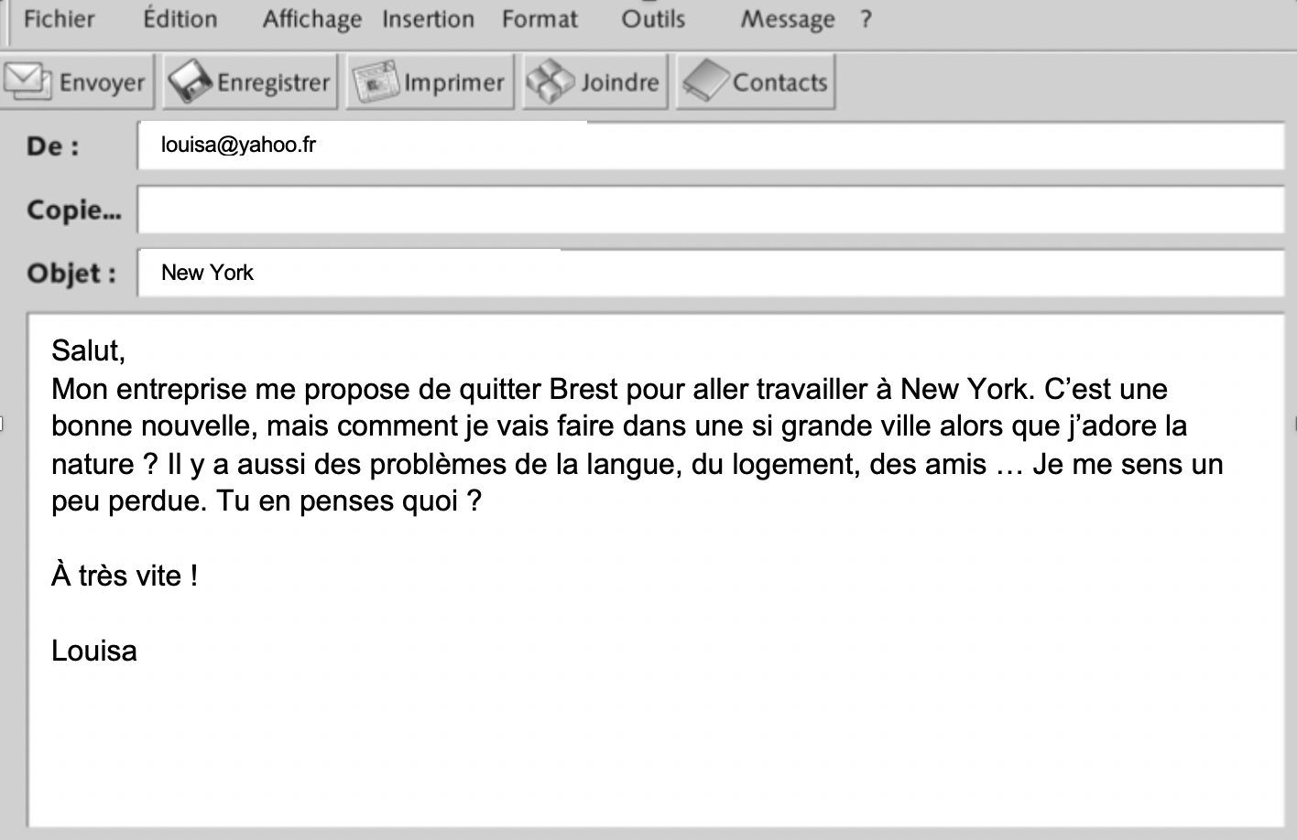

Vous répondez à Louisa. Vous lui donnez votre opinion en lui donnant des exemples d’expériences diverses.

Bewertung | Der Kandidat / die Kandidatin … | Max. | Punkte
Inhalt | ... erfüllt die Aufgabenstellung, formuliert sinnvolle und verständliche Informationen. | 8
Wortwahl / Ausdruck | ... verwendet passenden Wortschatz und treffende Ausdrücke. | 6
Sprachstruktur | ... wendet sprachliche Strukturen richtig an und achtet auf die richtige Wortreihenfolge. | 3
Rechtschreibung | ... schreibt die Wörter richtig oder so, dass sie gut verständlich sind. | 3
Total: 20 |  | Erreichte Punktzahl

Textquellen
- Dis donc 8
- Grammaire 450 nouveaux exercices
- Grammaire du français expliquée
- alte Delf-/Dalf-Prüfungen

Transkription

Texte 1
Vous allez entendre le témoignage d’un acteur.
« Je suis seul sur scène, sans objets, j’interprète des centaines de personnages pendant trois heures. Il y a bien sûr un travail d’imprégnation du texte, pour que les mots ne bougent plus. Lors de la représentation, ma mémoire du texte se réveille, se chauffe, grâce à la mémoire de mon corps. Je m’appuie sur les déplacements. Si je mets le pied à gauche, à droite, si je m’assieds, si je tourne autour de ma chaise, certains pans de texte resurgissent. Proust a très bien décrit cela : il marche, son pied bute sur une pierre et toute une partie de la mémoire lui revient. C’est pareil pour l’acteur. Ensuite dans la mémoire du texte lui-même, il y a comme une carte géographique dans ma tête, que je visualise, avec des croisements, des fleuves plus ou moins larges, des régions rouges, jaunes, vertes. Ce sont des morceaux de texte très concrets, qui suggèrent des choses visuelles. Tout passe par la vision mentale. Il faut que je voie la carte. Le déroulement du texte est une suite d’intersections que je ne dois pas louper. Je peux revenir en arrière, mais il ne faut pas que j’aie peur. Car le principal ennemi de la mémoire, c’est la peur. Elle peut effacer des parties entières de texte. C’est comme avec les animaux. Le dresseur se fait bouffer par le lion le jour où il a peur.
Jean de la Scène, acteur

Texte 2
– Journaliste : Aujourd’hui, je reçois François Dechy qui va nous parler de Baluchon. C’est une entreprise qu’il a créé à Romainville, en région parisienne.

– François Dechy : Alors, Baluchon, c’est une petite entreprise qui existe depuis deux ans. On prépare des repas qu’on livre dans les entreprises, pour les salariés qui n’ont pas le temps de cuisiner eux-mêmes et qui en ont assez de manger des sandwichs en cinq minutes devant leur ordinateur... Je me suis rendu compte que les employés prenaient de moins en moins de temps pour déjeuner. Mais on sait que s’arrêter un bon moment et prendre un vrai repas permet d’être plus productif l’après-midi ! Je voulais donc créer un projet qui redonnait de l’importance au moment du déjeuner. Je voulais aussi que cette entreprise mette en valeur des produits locaux, cultivés naturellement et sans produits chimiques. Et puis, ce qui m’intéresse surtout, c’est l’humain. J’avais envie d’aider des gens qui ont du mal à trouver du travail, des personnes qui sont au chômage depuis longtemps ou des jeunes qui ont arrêté l’école. À Baluchon, ces personnes sont formées pendant deux ans pour apprendre un métier dans la restauration. Pour accéder à nos cours, on leur demande seulement de savoir parler français, écrire, et compter jusqu’à cent. Quand j’ai présenté le projet à ma ville, ils ont décidé de m’aider, et le maire nous a prêté une cuisine qui n’était pas utilisée depuis plusieurs années. On prépare tous les repas là-bas, et c’est vraiment pratique pour nous, parce que c’est très central ! Tous les jours, on a 30 cuisiniers qui préparent entre 400 et 1 000 repas. Par exemple, aujourd’hui, notre équipe prépare une crème de courgette à la menthe. Vous pouvez regarder les menus sur notre site internet. Pour commander, téléphonez au moins 48 heures à l’avance, surtout pour un grand groupe.
Texte 3

Journaliste : « Voyager c’est bien mais voyager responsable c’est encore mieux ! Mais au fait, qu’est-ce que c’est le tourisme responsable ? Eh bien, le tourisme responsable ou solidaire, c’est tout simplement voyager tout en cherchant à préserver l’équilibre environnemental, culturel et économique du lieu qu’on a choisi de visiter. C’est une activité en plein développement car aujourd’hui on ne veut plus seulement profiter du pays ou du village qui nous accueille, mais on souhaite de plus en plus participer réellement à la vie de celui-ci. C’est une manière de découvrir un endroit en évitant les lieux touristiques et en respectant le milieu naturel. Alors comment ça marche ? C’est très simple ! On choisit la date, le lieu et le projet qui nous intéressent, on paye et on part ! De nombreuses agences se sont spécialisées dans ce domaine et il suffit aujourd’hui de réserver son séjour comme des vacances ordinaires. Vous pourrez, par exemple, visiter le Costa Rica en participant au projet « Sauvons les tortues », ou partir construire une école à Madagascar ou même rester près de chez vous et rénover la mairie d’un petit village. L’objectif de ce type de voyage est d’être actif et non pas un touriste passif qui visite sans vraiment découvrir la vie et les habitudes locales. Trop souvent le tourisme est une cause de dégradation de l’environnement ou de désorganisation d’une société traditionnelle alors que le voyageur doit être à l’écoute, tolérant et s’adapter à la vie locale. Bien sûr, il ne s’agit pas de travailler mais bien de participer et les séjours sont aussi organisés de manière à se faire plaisir. Par exemple, le matin on plante des arbres pour repeupler une forêt et l’après-midi chacun reste libre de visiter ce qu’il souhaite ou de se reposer sur une plage. Ce tourisme appelé responsable, durable ou éco tourisme permet donc de valoriser et de protéger les ressources naturelles tout en contribuant à la vie économique et culturelle. »

